Pintos Project 2: User Program (2)

담당 교수 / 분반 : 박성용 교수님 | 1분반
이름 / 학번 : 송경호 | 20191599
개발 기간 : 23/10/09 ~ 23/10/29

- 개발 목표
프로젝트 1에서 read와 write system call에 대한 구현을 하였으나, stdin과 stdout에 대한 처리만을 구현하였다.
프로젝트 2에서는 프로젝트1의 구현 내용에 추가로 파일 시스템에 대한 system call을 구현한다. 구현해야 하는 system call은 다음과 같다.
create, remove, open, close, filesize, read, write, seek, tell
추가적으로 한 파일에 동시에 접근하였을 때 발생할 수 있는 유효하지 않은 동작들에 대한 file system과 system call의 synchronization 또한 고려하며 user program을 완성한다.

- 개발 범위 및 내용
  - 개발 범위
앞서 말했듯, 프로젝트 1에서는 read와 write system call의 경우 stdin과 stdout에 대한 입출력만을 구현하였으며, 이외의 파일시스템에 대한 system call은 구현되지 않은 상태이다. 따라서 아래 명시된 항목에 대한 구현을 통해 user program이 파일 시스템을 이용할 수 있도록 개발한다.

1. File Descriptor
모든 프로세스는 자신이 관리하고 있는 파일들에 대한 정보를 PCB(Process Control Block)에 저장하고 추적해야 한다. 따라서 이를 위해 file descriptor table을 구현하여 각 프로세스가 독립적으로 파일에 대한 정보를 관리할 수 있게 한다.

2. System Calls
파일 시스템을 관리할 수 있는 system call을 구현한다. 구현 방식은 프로젝트 1과 동일하게, argument를 stack을 통해 가져와 요청된 명령을 수행하는 방식이다.
file을 생성하는 create, file을 지우는 remove, file을 열고 닫는 open과 close, file의 크기를 반환하는 filesize, file 포인터의 위치를 변경하는 seek, file 포인터의 위치를 반환하는 tell system call을 구현한다. 또한 read와 write system call에서 다른 file descriptor를 처리할 수 있도록 구현한다.

3. Synchronization in Filesystem
Multithread환경에서는 하나의 파일에 여러 thread가 동시에 접근하는 경우가 발생한다. 예를 들어 한 thread가 특정 파일을 읽을 때 다른 thread가 해당 파일을 수정하는 등에 동작이 발생할 수 있다. 이처럼, 특정 thread가 파일을 접근할 때, 다른 파일이 접근해서는 안 되는 critical section이 존재하는데 이에 대한 synchronization이 필요하다.

  - 개발 내용

1. File Descriptor
File Descriptor Table은 배열을 이용하여 구현했다. 인덱스를 통한 파일에 대한 random access가 용이하기 때문에, linked list 혹은 다른 자료구조 보다 쉽고 빠르게 프로그램 수행이 가능할 것이라고 생각했다. 앞서 말했듯이 모든 프로세스는 독립적인 file descriptor table을 가지고 있어야 하므로, thread 구조체 내에 배열을 정의하였으며, 핀토스 매뉴얼메뉴 프로세스당 open file의 최대 개수를 128로 정의하고 있으므로 배열의 크기는 128로 고정하였다.

2. System Calls
아래는 이번 프로젝트에서 구현한 system call이다.
① create : 인자로 이름 및 경로정보와 size를 받아 size만큼의 크기를 가지는 file을 생성한다. 성공 시 true를 반환하고 실패 시 false를 반환한다.
② remove : 인자로 이름 및 경로정보를 받아 해당 파일을 삭제한다. 성공 시 true를 반환하고 실패 시 false를 반환한다.
③ open : 인자로 이름 및 경로정보를 받아 해당 파일을 연다. 성공 시 해당 파일의 file descriptor를 반환하고 실패 시 -1을 반환한다.
④ close : 주어진 file descriptor를 닫는다.
⑤ filesize : 주어진 fd로 열린 파일의 바이트 크기를 반환한다.
⑥ read : 주어진 fd에 해당하는 file을 buffer로 읽는다. 성공하면 읽어드린 바이트 크기를 반환하고 실패하면 -1을 반환한다. 이때 주어진 fd가 0일 경우 STDIN을 의미한다.
⑦ write : 주어진 fd에 해당하는 file에 buffer의 데이터를 쓴다. 성공하면 쓴 바이트 크기를 반환하고 실패하면 -1을 반환한다. 이때 주어진 fd가 1일 경우 STDOUT을 의미한다.
⑧ seek : 주어진 fd에 해당하는 파일의 파일 포인터를 변경한다.
⑨ tell : 주어진 fd에 해당하는 파일의 파일 포인터를 반환한다.

3. Synchronization in Filesystem
앞서 말했듯이, multithread 환경에서는 하나의 파일에 여러 프로세스가 동시에 접근하여 잘못된 동작이 발생할 수 있다. 이러한 잘못된 동작을 방지하기 위해 lock과 semaphore 를 사용한다.

① Lock
Lock은 0과 1 중의 한 값만 가질 수 있으며 lock을 증가시키고 감소시키는 동작은 atomic하게 이루어진다. 따라서 lock 구조체를 이용하여 오직 하나의 thread만이 critical section에 진입하도록 보장할 수 있다. 이를 통해, 두 thread가 동시에 reading이나 writing 하는 동작 등을 방지할 수 있다.

② Semaphore
Semaphore은 Lock 과 달리 0과 1 두 가지 state만을 갖고 있지 않는다. 이때 semaphore 역시 증가와 감소 동작은 atomic하게 이루어지므로 여러 thread가 하나의 파일을 동시에 읽는 것을 허용할 수 있다. 두 개의 semaphore를 통해 write와 read를 분리함으로써 특정 파일을 write하고 있는 경우 read가 발생할 수 없지만, read하고 있는 경우 추가적으로 read가 가능하도록 구현이 가능하다.

- 추진 일정 및 개발 방법
  - 추진 일정
10/09 ~ 10/16 – File descriptor 및 system call 구현
10/16 ~ 10/23 – Synchronization 처리
10/23 ~ 10/29 – 오류 수정, 디버깅 및 보고서 작성

  - 개발 방법
가장 먼저 file descriptor table을 생성해야 한다. thread.h의 thread 구조체 내에 file descriptor 배열을 선언하고 thread.c에 해당 file descriptor 배열을 초기화해준다. 또한 file.c의 file 구조체를 file.h로 이동시킨다.
syscall.c에 새로운 syscall_handler의 switch문에 새로운 system call handler들으 호출부분을 구현한다. 이때, 모든 system call들은 나열된 enum type이므로 프로젝트 1의 내용과 프로젝트 2의 내용을 구분한다. 새로운 system call handler의 호출에도 역시 invalid한 memory 접근을 확인해준다. 이는 프로젝트 1에서 구현한 checkAddr함수를 이용한다. read와 wirte는 추가적인 file descriptor에 접근할 수 있도록 구현한다. 이때 제공되는 라이브러리인 file_read와 file_write 함수를 이용한다. 나머지 system call들도 제공되는 라이브러리를 이용해서 구현한다. 이때 인자로 넘어오는 file의 이름 및 경로 변수에 대한 유효성 검사 및 file descriptor 인자에 배정된 file이 있는지에 대한 검사는 항상 필요로 한다.
exception.c에 not_preset를 확인하는 page fault를 추가한다. not_present가 false일 경우 exit system call handler을 호출한다.
systemcall에도 synchronization이 필요하다. 현재 실행 중인 thread에 대한 접근을 막기 위해 열고자 하는 file명이 현재 실행중인 thread명과 동일하면 file_deny_write 함수를 이용해 file 구조체 내의 deny_write flag를 set한다. 또한 open, read, write의 경우 여러 프로세스가 하나의 파일에 대해 여러분 수행할 수 없도록 lock 구조체를 통해 synchronization해준다. 이를 통해 여러 process가 동시에 critical section에 진입하는 것을 막을 수 있다. 마지막으로 parent process가 child process의 load전에 종료되어 child process를 올바르게 reaping 해주지 못하는 경우에 대한 예외처리를 수행한다. process_execute함수에서 sema_down을 실행하고 start_process에서 sema_up을 실행함으로써 구현할 수 있다. 또한 비정상적인 종료여부를 확인하기 위해 flag를 set해줌으로써 child list에 비정상적으로 종료된 child process를 넣지 않는다.
- 연구 결과
  - Flow Chart
0. Overview
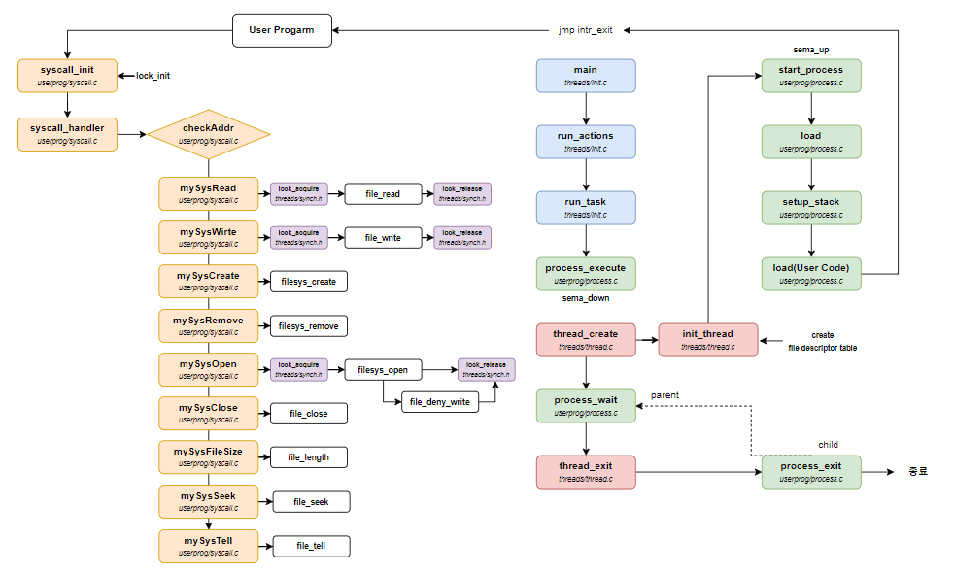

1. File Descriptor
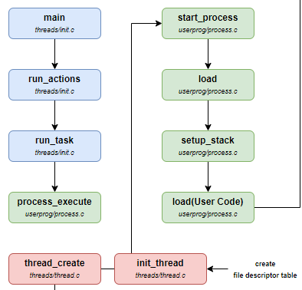

2. Systemcalls
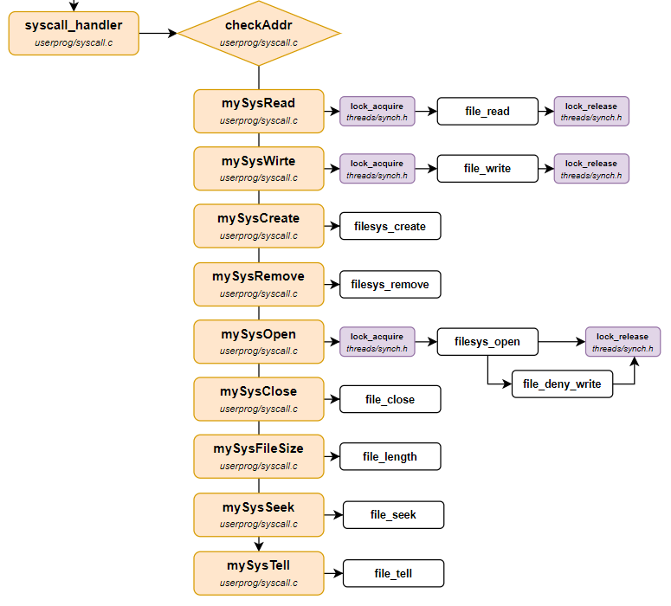
3. Synchronization
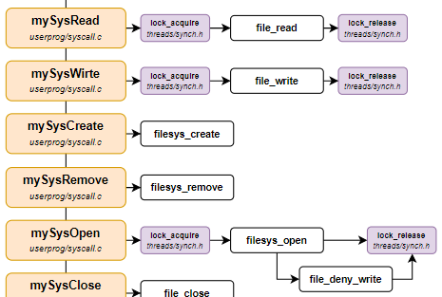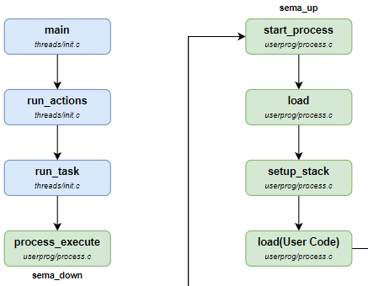

  - 제작 내용
1. File Descriptor
1-1) thread/thread.h
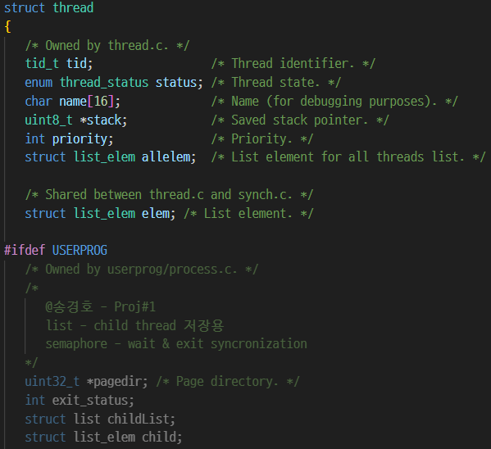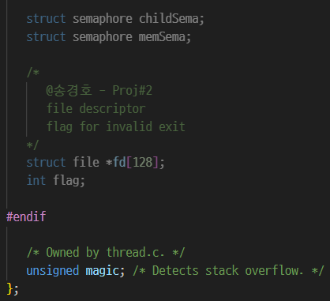

앞서 말했듯이, file descriptor table을 배열을 이용하여 구현하였으며 thread 구조체 내에 선언하였다. 우측 사진의 struct file *fd[128] 와 같이 128의 길이를 가진 정적 배열을 생성했다.

1-2) thread/thread.c
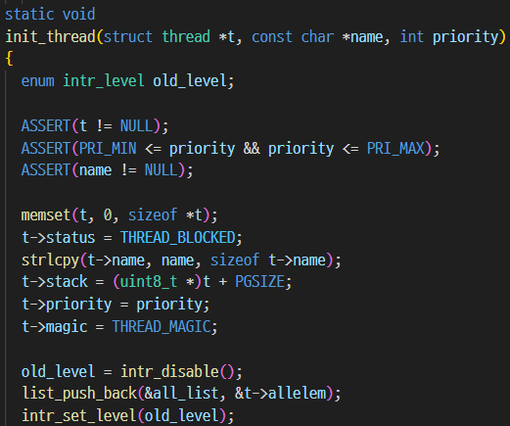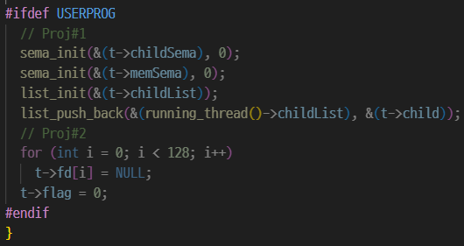

thread 구조체에 새로 추가된 fd 변수의 초기화가 필요하기 때문에 init_thread 함수 내에 이에 대한 코드를 추가했다. 128개의 배열을 반복문을 통해 모두 NULL로 초기화한다.

1-3) filesys/file.c & filesys/file.h
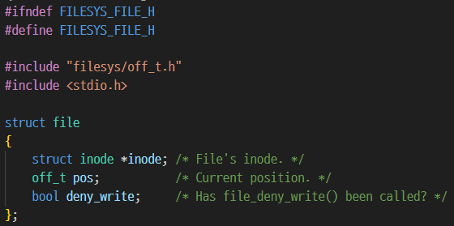
file 구조체는 thread외에도 다른 구현에 있어서 계속 접근이 필요하다. 따라서 file.c에 정의된 구조체 선언을 file.h로 이동시킨다.

2. System Call
2-1) userprog/syscall.c
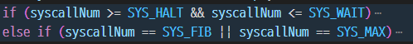
가독성을 위해 프로젝트 1에서 구현한 system call과 프로젝트 2에서 구현한 system call을 분리했다. 프로젝트 2의 system call 역시 프로젝트 1과 마찬가지로 switch를 통해 구분한다. 또한 esp를 통해 stack으로 넘어온 argument들이 kernel address에 접근하는지에 대해서도 역시 확인한다. 코드는 아래와 같다.

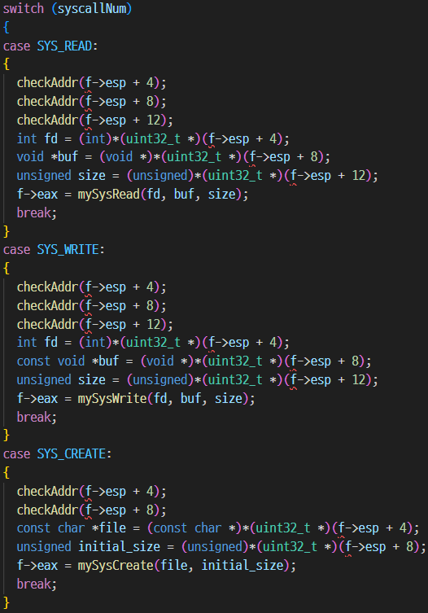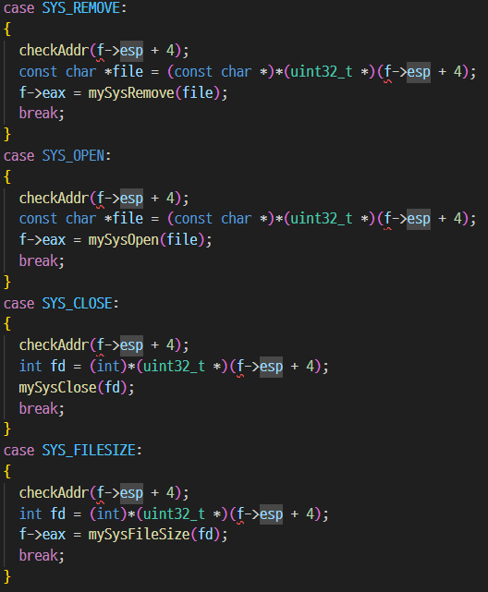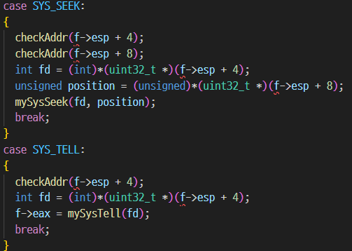
각 system call에 대한 분기 처리를 완료했으니, 각 system call에 대한 handler를 구현한다.

① mySysCreate & mySysRemove
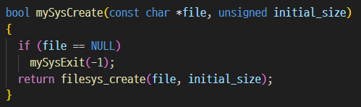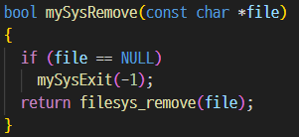
create과 remove system call의 handler 함수인 mySysCreate과 mySysRemove이다. mySysCreate의 경우 file의 경로와 이름, 그리고 크기를 인자로 입력 받아, 해당 크기와 이름을 가진 파일을 filesys_create 함수로 생성한다. mySysRemove의 경우 file의 경로와 이름을 인자로 받아 filesys_remove 함수로 제거한다. filesys_create과 remove 함수는 filesys/filesys.c에서 기본적으로 제공된다. 또한 두 함수 모두 입력 받은 파일명이 NULL일 경우 exit system call을 호출하여 예외 처리를 했다.

② mySysOpen & mySysClose
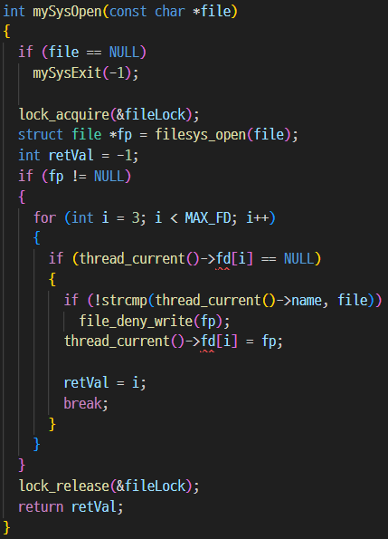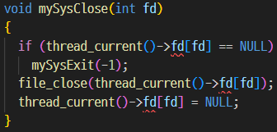
open과 close system call의 handler함수인 mySysOpen과 mySysClose이다. mySysOpen의 경우 먼저 file 변수의 NULL 여부를 체크한다. 이후 filesys/filesys.c에서 기본적으로 제공되는 라이브러리인 filesys_open 함수를 통해 file 변수가 유효한 경로와 이름인 경우 연결된 파일을 연다. 이때 file 변수가 유효하지 않아 파일을 여는 것이 실패할 경우 -1을 리턴 한다. 예외 처리 이후 pintos에서 파일을 열 때 비어 있는 file descriptor 중 가장 작은 file descriptor를 배정하는 구동 방식을 따라 해당 thread의 file descriptor table fd를 for문을 통해 순회하여 비어 있는 가장 작은 file descriptor를 찾는다. 이후 해당 인덱스에 file 포인터를 저장한다.
mySysClose의 경우 file descriptor를 인자로 받아 저장되어 있는 파일을 닫는다. 이때 전달받은 file descriptor에 파일이 존재하지 않을 수 있으므로 이에 대해 NULL 여부를 체크한다. 만약 NULL이 아니라면 filesys/filesys.c에서 기본적으로 제공되는 라이브러리인 filesys_close 함수를 통해 해당 file descriptor를 배정받은 파일을 닫고 file descriptor table의 해당 index를 NULL로 바꾼다.

③ mySysFileSize & mySysSeek & mySysTell
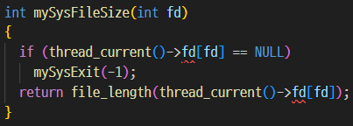
filesize의 system call 함수인 mySysFileSize이다. 전달받은 file descriptor에 배정된 file이 존재하는지 확인하고 filesys/filesys.c에서 기본적으로 제공되는 라이브러리인 file_length함수를 통해 해당 파일의 길이를 반환한다.

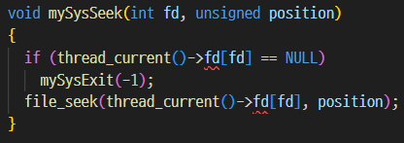
seek의 system call 함수인 mySysSeek이다. 전달받은 file descriptor에 배정된 file이 존재하는지 확인하고 filesys/filesys.c에서 기본적으로 제공되는 라이브러리인 file_seek함수를 통해 해당 파일의 offset을 받은 position 인자로 수정한다.

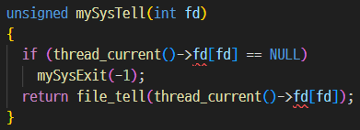
tell의 system call 함수인 mySysTell이다. 전달받은 file descriptor에 배정된 file이 존재하는지 확인하고 filesys/filesys.c에서 기본적으로 제공되는 라이브러리인 file_tell함수를 통해 해당 파일의 offset을 반환한다.

④ mySysRead & mySysWrite
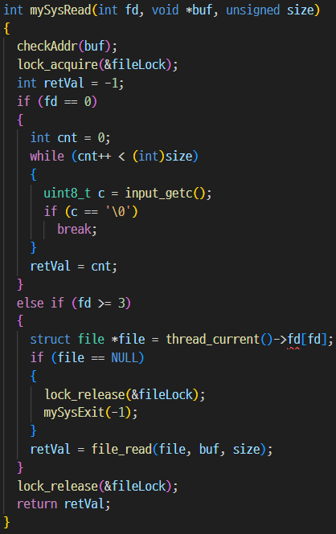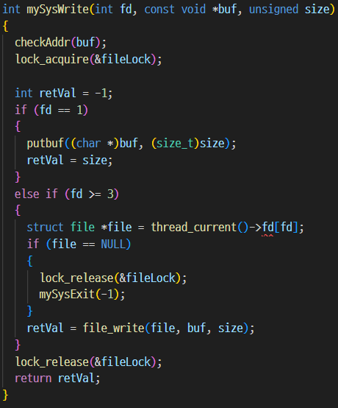
read와 write system call handler에 대한 추가적인 구현을 완료했다. 먼저 두 handler 모두 전달받은 buf의 값이 kernel address를 침범하지 않는지를 확인했고 invalid memory access일 경우 종료했다. 또한 file descriptor가 3이 상일 경우 filesys/file.c에서 제공하는 라이브러리인 file_read와 file_write함수를 통해 해당 file descriptor에 배정된 파일에 읽고 쓰는 동작을 수행한다. 이때 해당 file descriptor에 배정된 파일이 존재하는 지 여부 역시 위의 다른 handler처럼 확인해야 한다.

2-2) userprog/syscall.h
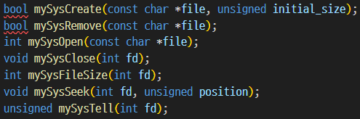
프로젝트 1 이후 추가로 선언된 systemcall handler들의 prototype을 추가했다.

2-3) userprog/exception.c
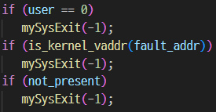
bad-read 등과 같은 매핑되지 않은 주소공간에 접근을 하여 에러를 발생시켜야 하는 test case의 처리를 위해 page fault를 추가했다. not_present가 true일 때 exit systemcall handler를 호출하여 예외 처리를 수행했다.

3. Synchronization
3-1) userprog/syscall.c
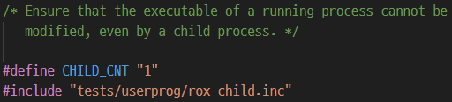
위는 test 중 하나인 rox-child의 .c코드이다. “Ensure that the executable of a running process cannot be modified”, 즉 현재 실행중인 process에 대한 수정이 발생해서는 안 된다.

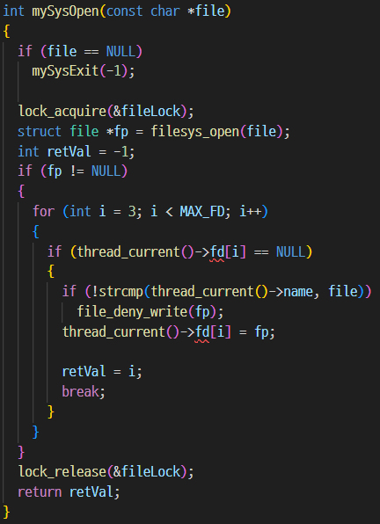
이를 위해 위와 같이 mySysOpen 함수에서 현재 open 하려는 파일이 실행중인 thread의 name과 동일하면 filesys/file.c에서 제공하는 file_deny_write함수를 통해 파일 구조체의 deny_write flag를 set해준다.

이와 별개로 앞서말한 여러 process가 하나의 파일에 접근하여 비정상적인 동작을 수행하는 것에 대한 처리도 필요하다. 이를 위해서 lock을 이용하여 오직 하나의 process만이 critical section에 진입할 수 있도록 구현하였다.

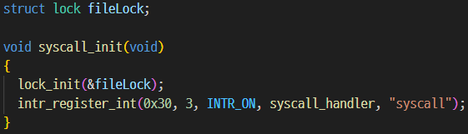
먼저 lock 구조체를 syscall_init함수에서 lock_init함수를 통해 초기화한다. 앞서 말했듯이 lock은 semaphore 중 0과 1의 값만을 가질 수 있는 경우로 lock_acquire와 lock_release 함수를 통해 증감시킨다. lock_acquire 함수가 lock의 값을 감소시키고 lock_release 함수가 lock의 값을 증가시키며 0과 1의 값만을 가질 수 있기 때문에 같은 함수를 두번 연속 사용할 수 없다. 또한 해당 lock 구조체는 모든 process가 공유하며 증감함수는 모두 atomic하게 실행된다는 점을 이용한다.

위와 같이 read, write 그리고 open systemcall handler에서 critical section에 진입 전 lock_acquire함수를 통해 lock을 걸고 critical section에서 빠져나온 후 lock_release함수를 통해 lock을 해제한다. 이를 통해 여러 프로세스가 동시에 critical section에 진입하는 것을 막을 수 있다.

3-2) userprog/process.c
test case 중 multi-oom은 메모리 누수를 확인하는 테스트이다. Child thread의 load 이전에 parent thread가 종료된다면 parent가 성공적으로 child를 reaping할 수 없다. 따라서 이에 대한 처리가 필요하다.

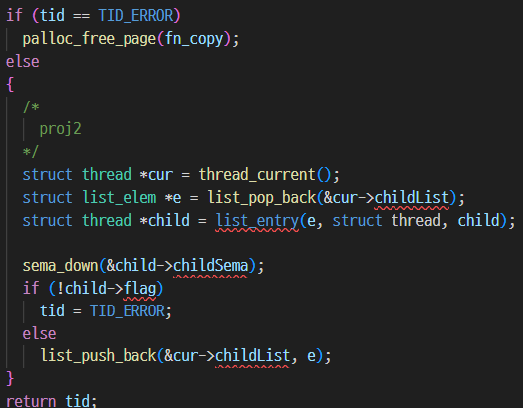
process_execute함수에서 thread_create에 성공하였을 경우 thread의 childSema를 sema_down함수를 통해 감소시켜 parent thread의 실행을 막는다.

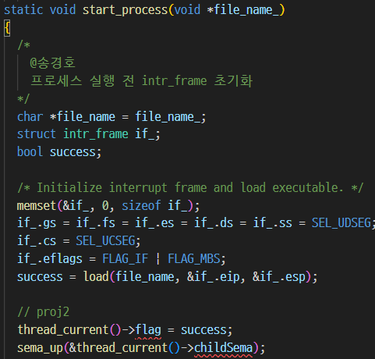
이후 child thread의 load가 완료되면 start_process에서 sema_up함수를 통해 childSema를 다시 증가시켜 parent thread의 block을 해제한다. 또한, 비정상적으로 종료된 child process가 존재할 수 있으므로 child thread의 flag을 설정한다. flag가 true인 경우 child process가 성공적으로 load된 경우이며, parent thread의 child thread list에 child를 추가한다.

thread 구조체 내에 flag 변수가 추가되어야하고, 초기화되어야 하므로 이에 대한 내용을 추가한다. 관련된 코드는 1-1)과 1-2)를 확인한다.

  - 시험 및 평가 내용
